**УКРАЇНИ МІНІСТЕРСТВО ОСВІТИ І НАУКИ**

**СУМСЬКИЙ ДЕРЖАВНИЙ УНІВЕРСИТЕТ**

**ЦЕНТР ЗАОЧНОЇ, ДИСТАНЦІЙНОЇ ТА ВЕЧІРНЬОЇ ФОРМ НАВЧАННЯ**

**КАФЕДРА КОМП’ЮТЕРНИХ НАУК**

**ПРАКТИЧНА РОБОТА № 2**

з дисципліни "Захист інформації"

Тема: **"Шифри cкладної заміни"**

Варіант № 13

**Перевірив Коробченко О.В.**

**Студент групи Індн – 31с Кролевецький П.А.**

Суми – 2017

**Мета:**

Виробити вміння та навички шифрування інформації за допомогою шифру Віженера

**Завдання:**

|  |  |  |
| --- | --- | --- |
| **№**  **в-та** | **А1** | **Тип шифрування** |
| 13 | Великі букви російського алфавіту і малі букви латинського алфавіту | За допомогою таблиці Віженера |

**Вихідні дані, які були застосовані для виконання поставленого завдання:**

* Алфавіт що містить наступні символи АБВГДЕЖЗИЙКЛМНОПРСТУФХЦЧШЩЪЫЬЭЮЯabcdefghijklmnopqrstuvwxyz
* Ключ – testkey
* Текст – testmessage

**Скриншоти роботи програми:**

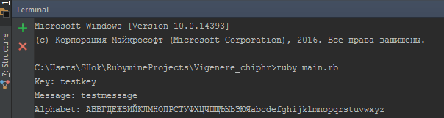

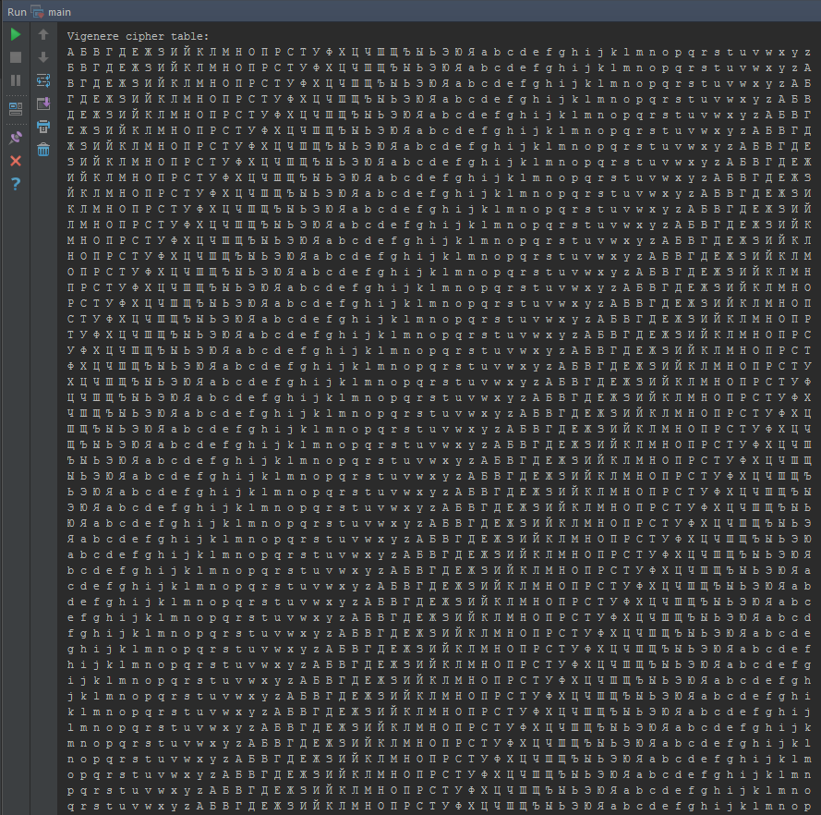

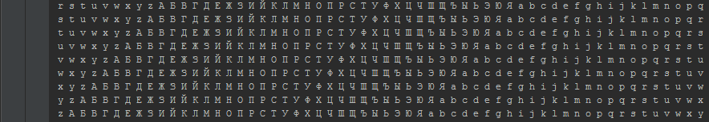

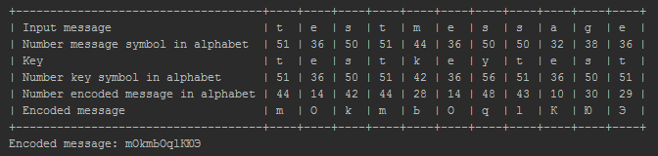

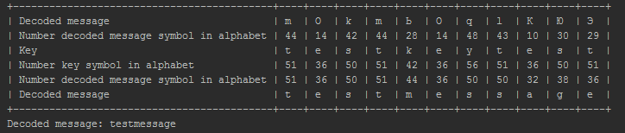

**Вихідний текст програми:**

*#!/bin/env ruby  
  
# Библиотека для отрисовки текстовых таблиц*require 'terminal-table'  
  
**class** *Matrix* attr_accessor :alphabet  
 attr_accessor :matrix  
  
 **def** initialize(*alphabet* = [*('А'..'Я'), *('a'..'z')])  
 @alphabet = *alphabet* generate_matrix(@alphabet)  
 **end  
  
 def** generate_matrix(*alphabet*)  
 @matrix = []  
  
 **for** *matrix_index* **in** 0..*alphabet*.size-1  
 *# alphabet.each_index do |matrix_index|* tmp_alphabet = [].replace(*alphabet*) *# хак для копирования массива* **for** *iteration* **in** 0..*matrix_index*-1  
 tmp_alphabet.push(tmp_alphabet.shift) *# переносим одну букву в конец массива* **end** @matrix[*matrix_index*] = [].replace(tmp_alphabet) *# хак для копирования массива* **end  
 end  
  
 def** print_matrix  
 @matrix.each_index **do** |*index*|  
 puts @matrix[*index*].join(' ')  
 **end  
 end  
  
 def** encode_find_symbol(*key_symbol*, *text_symbol*)  
 first_symbol_index = @alphabet.find_index(*key_symbol*)  
 second_symbol_index = @alphabet.find_index(*text_symbol*)  
  
 **return** @matrix[first_symbol_index][second_symbol_index]  
 **end  
  
  
 def** decode_find_symbol(*key_symbol*, *text_symbol*)  
 first_symbol_index = @alphabet.find_index(*key_symbol*)  
 second_symbol_index = @matrix[first_symbol_index].find_index(*text_symbol*)  
  
 **return** @alphabet[second_symbol_index]  
 **end  
  
 def** encode_string(*key*, *str*)  
 information_table_rows = []  
 key_long = *key  
  
 # Добавляем в таблицу перую строку* information_table_rows << ['Input message', \**str*.split('')]  
  
 *# Добавляем в таблицу вторую строку* input_message_index_list = []  
 *str*.split('').each { |*item*| input_message_index_list.push(@alphabet.find_index(*item*)) }  
 information_table_rows << ['Number message symbol in alphabet', *input_message_index_list]  
  
 *# Увеличиваем ключ до длинны сообщения* itr = 0  
 **while** key_long.length < *str*.length  
 key_long += *key*[itr].to_s  
  
 **if** itr > *key*.length-1  
 itr = 0  
 **else** itr += 1  
 **end  
 end** *# Добавляем в таблицу третью строку* information_table_rows << ['Key', *key_long.split('')]  
  
 *# Добавляем в таблицу четвёртую строку* key_index_list = []  
 key_long.split('').each { |*item*| key_index_list.push(@alphabet.find_index(*item*)) }  
 information_table_rows << ['Number key symbol in alphabet', *key_index_list]  
  
 encoded_string = ''  
 **for** *index* **in** 0..*str*.length-1  
 encoded_string += encode_find_symbol(key_long[*index*], *str*[*index*]).to_s  
 **end** *# Добавляем в таблицу пятую строку* encoded_message_index_list = []  
 encoded_string.split('').each { |*item*| encoded_message_index_list.push(@alphabet.find_index(*item*)) }  
 information_table_rows << ['Number encoded message in alphabet', *encoded_message_index_list]  
  
 *# Добавляем в таблицу шестую строку* information_table_rows << ['Encoded message', *encoded_string.split('')]  
  
 information_table_object = Terminal::Table.new :rows *=>* information_table_rows  
  
 **return** encoded_string, information_table_object  
 **end  
  
 def** decode_string(*key*, *str*)  
 information_table_rows = []  
 key_long = *key  
  
 # Добавляем в таблицу перую строку* information_table_rows << ['Decoded message', \**str*.split('')]  
  
 *# Добавляем в таблицу вторую строку* input_message_index_list = []  
 *str*.split('').each { |*item*| input_message_index_list.push(@alphabet.find_index(*item*)) }  
 information_table_rows << ['Number decoded message symbol in alphabet', *input_message_index_list]  
  
 *# Увеличиваем ключ до длинны сообщения* itr = 0  
 **while** key_long.length < *str*.length  
 key_long += *key*[itr].to_s  
  
 **if** itr > *key*.length-1  
 itr = 0  
 **else** itr += 1  
 **end  
 end** *# Добавляем в таблицу третью строку* information_table_rows << ['Key', *key_long.split('')]  
  
 *# Добавляем в таблицу четвёртую строку* key_index_list = []  
 key_long.split('').each { |*item*| key_index_list.push(@alphabet.find_index(*item*)) }  
 information_table_rows << ['Number key symbol in alphabet', *key_index_list]  
  
 decoded_string = ''  
 **for** *index* **in** 0..*str*.length-1  
 decoded_string += decode_find_symbol(key_long[*index*], *str*[*index*]).to_s  
 **end** *# Добавляем в таблицу пятую строку* decoded_message_index_list = []  
 decoded_string.split('').each { |*item*| decoded_message_index_list.push(@alphabet.find_index(*item*)) }  
 information_table_rows << ['Number decoded message symbol in alphabet', *decoded_message_index_list]  
  
 *# Добавляем в таблицу шестую строку* information_table_rows << ['Decoded message', *decoded_string.split('')]  
  
 information_table_object = Terminal::Table.new :rows *=>* information_table_rows  
 **return** decoded_string, information_table_object  
 **end  
  
end**key = 'testkey'  
message = 'testmessage'  
alphabet = [*('А'..'Я'), *('a'..'z')]  
  
puts 'Key: '+key  
puts 'Message: '+message  
puts 'Alphabet: '+alphabet.join+**"**\n\n**"**matrix = Matrix.new(alphabet)  
puts 'Vigenere cipher table:'  
matrix.print_matrix  
puts **"**\n\n**"**encoded_str, encode_inform_table = matrix.encode_string(key, message)  
puts encode_inform_table  
puts 'Encoded message: '+encoded_str+**"**\n\n**"**decoded_str, decode_inform_table = matrix.decode_string(key, encoded_str)  
puts decode_inform_table  
puts 'Decoded message: '+decoded_str

**Результати роботи програми:**

Key: testkey

Message: testmessage

Alphabet: АБВГДЕЖЗИЙКЛМНОПРСТУФХЦЧШЩЪЫЬЭЮЯabcdefghijklmnopqrstuvwxyz

Vigenere cipher table:

А Б В Г Д Е Ж З И Й К Л М Н О П Р С Т У Ф Х Ц Ч Ш Щ Ъ Ы Ь Э Ю Я a b c d e f g h i j k l m n o p q r s t u v w x y z

Б В Г Д Е Ж З И Й К Л М Н О П Р С Т У Ф Х Ц Ч Ш Щ Ъ Ы Ь Э Ю Я a b c d e f g h i j k l m n o p q r s t u v w x y z А

В Г Д Е Ж З И Й К Л М Н О П Р С Т У Ф Х Ц Ч Ш Щ Ъ Ы Ь Э Ю Я a b c d e f g h i j k l m n o p q r s t u v w x y z А Б

Г Д Е Ж З И Й К Л М Н О П Р С Т У Ф Х Ц Ч Ш Щ Ъ Ы Ь Э Ю Я a b c d e f g h i j k l m n o p q r s t u v w x y z А Б В

Д Е Ж З И Й К Л М Н О П Р С Т У Ф Х Ц Ч Ш Щ Ъ Ы Ь Э Ю Я a b c d e f g h i j k l m n o p q r s t u v w x y z А Б В Г

Е Ж З И Й К Л М Н О П Р С Т У Ф Х Ц Ч Ш Щ Ъ Ы Ь Э Ю Я a b c d e f g h i j k l m n o p q r s t u v w x y z А Б В Г Д

Ж З И Й К Л М Н О П Р С Т У Ф Х Ц Ч Ш Щ Ъ Ы Ь Э Ю Я a b c d e f g h i j k l m n o p q r s t u v w x y z А Б В Г Д Е

З И Й К Л М Н О П Р С Т У Ф Х Ц Ч Ш Щ Ъ Ы Ь Э Ю Я a b c d e f g h i j k l m n o p q r s t u v w x y z А Б В Г Д Е Ж

И Й К Л М Н О П Р С Т У Ф Х Ц Ч Ш Щ Ъ Ы Ь Э Ю Я a b c d e f g h i j k l m n o p q r s t u v w x y z А Б В Г Д Е Ж З

Й К Л М Н О П Р С Т У Ф Х Ц Ч Ш Щ Ъ Ы Ь Э Ю Я a b c d e f g h i j k l m n o p q r s t u v w x y z А Б В Г Д Е Ж З И

К Л М Н О П Р С Т У Ф Х Ц Ч Ш Щ Ъ Ы Ь Э Ю Я a b c d e f g h i j k l m n o p q r s t u v w x y z А Б В Г Д Е Ж З И Й

Л М Н О П Р С Т У Ф Х Ц Ч Ш Щ Ъ Ы Ь Э Ю Я a b c d e f g h i j k l m n o p q r s t u v w x y z А Б В Г Д Е Ж З И Й К

М Н О П Р С Т У Ф Х Ц Ч Ш Щ Ъ Ы Ь Э Ю Я a b c d e f g h i j k l m n o p q r s t u v w x y z А Б В Г Д Е Ж З И Й К Л

Н О П Р С Т У Ф Х Ц Ч Ш Щ Ъ Ы Ь Э Ю Я a b c d e f g h i j k l m n o p q r s t u v w x y z А Б В Г Д Е Ж З И Й К Л М

О П Р С Т У Ф Х Ц Ч Ш Щ Ъ Ы Ь Э Ю Я a b c d e f g h i j k l m n o p q r s t u v w x y z А Б В Г Д Е Ж З И Й К Л М Н

П Р С Т У Ф Х Ц Ч Ш Щ Ъ Ы Ь Э Ю Я a b c d e f g h i j k l m n o p q r s t u v w x y z А Б В Г Д Е Ж З И Й К Л М Н О

Р С Т У Ф Х Ц Ч Ш Щ Ъ Ы Ь Э Ю Я a b c d e f g h i j k l m n o p q r s t u v w x y z А Б В Г Д Е Ж З И Й К Л М Н О П

С Т У Ф Х Ц Ч Ш Щ Ъ Ы Ь Э Ю Я a b c d e f g h i j k l m n o p q r s t u v w x y z А Б В Г Д Е Ж З И Й К Л М Н О П Р

Т У Ф Х Ц Ч Ш Щ Ъ Ы Ь Э Ю Я a b c d e f g h i j k l m n o p q r s t u v w x y z А Б В Г Д Е Ж З И Й К Л М Н О П Р С

У Ф Х Ц Ч Ш Щ Ъ Ы Ь Э Ю Я a b c d e f g h i j k l m n o p q r s t u v w x y z А Б В Г Д Е Ж З И Й К Л М Н О П Р С Т

Ф Х Ц Ч Ш Щ Ъ Ы Ь Э Ю Я a b c d e f g h i j k l m n o p q r s t u v w x y z А Б В Г Д Е Ж З И Й К Л М Н О П Р С Т У

Х Ц Ч Ш Щ Ъ Ы Ь Э Ю Я a b c d e f g h i j k l m n o p q r s t u v w x y z А Б В Г Д Е Ж З И Й К Л М Н О П Р С Т У Ф

Ц Ч Ш Щ Ъ Ы Ь Э Ю Я a b c d e f g h i j k l m n o p q r s t u v w x y z А Б В Г Д Е Ж З И Й К Л М Н О П Р С Т У Ф Х

Ч Ш Щ Ъ Ы Ь Э Ю Я a b c d e f g h i j k l m n o p q r s t u v w x y z А Б В Г Д Е Ж З И Й К Л М Н О П Р С Т У Ф Х Ц

Ш Щ Ъ Ы Ь Э Ю Я a b c d e f g h i j k l m n o p q r s t u v w x y z А Б В Г Д Е Ж З И Й К Л М Н О П Р С Т У Ф Х Ц Ч

Щ Ъ Ы Ь Э Ю Я a b c d e f g h i j k l m n o p q r s t u v w x y z А Б В Г Д Е Ж З И Й К Л М Н О П Р С Т У Ф Х Ц Ч Ш

Ъ Ы Ь Э Ю Я a b c d e f g h i j k l m n o p q r s t u v w x y z А Б В Г Д Е Ж З И Й К Л М Н О П Р С Т У Ф Х Ц Ч Ш Щ

Ы Ь Э Ю Я a b c d e f g h i j k l m n o p q r s t u v w x y z А Б В Г Д Е Ж З И Й К Л М Н О П Р С Т У Ф Х Ц Ч Ш Щ Ъ

Ь Э Ю Я a b c d e f g h i j k l m n o p q r s t u v w x y z А Б В Г Д Е Ж З И Й К Л М Н О П Р С Т У Ф Х Ц Ч Ш Щ Ъ Ы

Э Ю Я a b c d e f g h i j k l m n o p q r s t u v w x y z А Б В Г Д Е Ж З И Й К Л М Н О П Р С Т У Ф Х Ц Ч Ш Щ Ъ Ы Ь

Ю Я a b c d e f g h i j k l m n o p q r s t u v w x y z А Б В Г Д Е Ж З И Й К Л М Н О П Р С Т У Ф Х Ц Ч Ш Щ Ъ Ы Ь Э

Я a b c d e f g h i j k l m n o p q r s t u v w x y z А Б В Г Д Е Ж З И Й К Л М Н О П Р С Т У Ф Х Ц Ч Ш Щ Ъ Ы Ь Э Ю

a b c d e f g h i j k l m n o p q r s t u v w x y z А Б В Г Д Е Ж З И Й К Л М Н О П Р С Т У Ф Х Ц Ч Ш Щ Ъ Ы Ь Э Ю Я

b c d e f g h i j k l m n o p q r s t u v w x y z А Б В Г Д Е Ж З И Й К Л М Н О П Р С Т У Ф Х Ц Ч Ш Щ Ъ Ы Ь Э Ю Я a

c d e f g h i j k l m n o p q r s t u v w x y z А Б В Г Д Е Ж З И Й К Л М Н О П Р С Т У Ф Х Ц Ч Ш Щ Ъ Ы Ь Э Ю Я a b

d e f g h i j k l m n o p q r s t u v w x y z А Б В Г Д Е Ж З И Й К Л М Н О П Р С Т У Ф Х Ц Ч Ш Щ Ъ Ы Ь Э Ю Я a b c

e f g h i j k l m n o p q r s t u v w x y z А Б В Г Д Е Ж З И Й К Л М Н О П Р С Т У Ф Х Ц Ч Ш Щ Ъ Ы Ь Э Ю Я a b c d

f g h i j k l m n o p q r s t u v w x y z А Б В Г Д Е Ж З И Й К Л М Н О П Р С Т У Ф Х Ц Ч Ш Щ Ъ Ы Ь Э Ю Я a b c d e

g h i j k l m n o p q r s t u v w x y z А Б В Г Д Е Ж З И Й К Л М Н О П Р С Т У Ф Х Ц Ч Ш Щ Ъ Ы Ь Э Ю Я a b c d e f

h i j k l m n o p q r s t u v w x y z А Б В Г Д Е Ж З И Й К Л М Н О П Р С Т У Ф Х Ц Ч Ш Щ Ъ Ы Ь Э Ю Я a b c d e f g

i j k l m n o p q r s t u v w x y z А Б В Г Д Е Ж З И Й К Л М Н О П Р С Т У Ф Х Ц Ч Ш Щ Ъ Ы Ь Э Ю Я a b c d e f g h

j k l m n o p q r s t u v w x y z А Б В Г Д Е Ж З И Й К Л М Н О П Р С Т У Ф Х Ц Ч Ш Щ Ъ Ы Ь Э Ю Я a b c d e f g h i

k l m n o p q r s t u v w x y z А Б В Г Д Е Ж З И Й К Л М Н О П Р С Т У Ф Х Ц Ч Ш Щ Ъ Ы Ь Э Ю Я a b c d e f g h i j

l m n o p q r s t u v w x y z А Б В Г Д Е Ж З И Й К Л М Н О П Р С Т У Ф Х Ц Ч Ш Щ Ъ Ы Ь Э Ю Я a b c d e f g h i j k

m n o p q r s t u v w x y z А Б В Г Д Е Ж З И Й К Л М Н О П Р С Т У Ф Х Ц Ч Ш Щ Ъ Ы Ь Э Ю Я a b c d e f g h i j k l

n o p q r s t u v w x y z А Б В Г Д Е Ж З И Й К Л М Н О П Р С Т У Ф Х Ц Ч Ш Щ Ъ Ы Ь Э Ю Я a b c d e f g h i j k l m

o p q r s t u v w x y z А Б В Г Д Е Ж З И Й К Л М Н О П Р С Т У Ф Х Ц Ч Ш Щ Ъ Ы Ь Э Ю Я a b c d e f g h i j k l m n

p q r s t u v w x y z А Б В Г Д Е Ж З И Й К Л М Н О П Р С Т У Ф Х Ц Ч Ш Щ Ъ Ы Ь Э Ю Я a b c d e f g h i j k l m n o

q r s t u v w x y z А Б В Г Д Е Ж З И Й К Л М Н О П Р С Т У Ф Х Ц Ч Ш Щ Ъ Ы Ь Э Ю Я a b c d e f g h i j k l m n o p

r s t u v w x y z А Б В Г Д Е Ж З И Й К Л М Н О П Р С Т У Ф Х Ц Ч Ш Щ Ъ Ы Ь Э Ю Я a b c d e f g h i j k l m n o p q

s t u v w x y z А Б В Г Д Е Ж З И Й К Л М Н О П Р С Т У Ф Х Ц Ч Ш Щ Ъ Ы Ь Э Ю Я a b c d e f g h i j k l m n o p q r

t u v w x y z А Б В Г Д Е Ж З И Й К Л М Н О П Р С Т У Ф Х Ц Ч Ш Щ Ъ Ы Ь Э Ю Я a b c d e f g h i j k l m n o p q r s

u v w x y z А Б В Г Д Е Ж З И Й К Л М Н О П Р С Т У Ф Х Ц Ч Ш Щ Ъ Ы Ь Э Ю Я a b c d e f g h i j k l m n o p q r s t

v w x y z А Б В Г Д Е Ж З И Й К Л М Н О П Р С Т У Ф Х Ц Ч Ш Щ Ъ Ы Ь Э Ю Я a b c d e f g h i j k l m n o p q r s t u

w x y z А Б В Г Д Е Ж З И Й К Л М Н О П Р С Т У Ф Х Ц Ч Ш Щ Ъ Ы Ь Э Ю Я a b c d e f g h i j k l m n o p q r s t u v

x y z А Б В Г Д Е Ж З И Й К Л М Н О П Р С Т У Ф Х Ц Ч Ш Щ Ъ Ы Ь Э Ю Я a b c d e f g h i j k l m n o p q r s t u v w

y z А Б В Г Д Е Ж З И Й К Л М Н О П Р С Т У Ф Х Ц Ч Ш Щ Ъ Ы Ь Э Ю Я a b c d e f g h i j k l m n o p q r s t u v w x

z А Б В Г Д Е Ж З И Й К Л М Н О П Р С Т У Ф Х Ц Ч Ш Щ Ъ Ы Ь Э Ю Я a b c d e f g h i j k l m n o p q r s t u v w x y

+------------------------------------+----+----+----+----+----+----+----+----+----+----+----+

| Input message | t | e | s | t | m | e | s | s | a | g | e |

| Number message symbol in alphabet | 51 | 36 | 50 | 51 | 44 | 36 | 50 | 50 | 32 | 38 | 36 |

| Key | t | e | s | t | k | e | y | t | e | s | t |

| Number key symbol in alphabet | 51 | 36 | 50 | 51 | 42 | 36 | 56 | 51 | 36 | 50 | 51 |

| Number encoded message in alphabet | 44 | 14 | 42 | 44 | 28 | 14 | 48 | 43 | 10 | 30 | 29 |

| Encoded message | m | О | k | m | Ь | О | q | l | К | Ю | Э |

+------------------------------------+----+----+----+----+----+----+----+----+----+----+----+

Encoded message: mОkmЬОqlКЮЭ

+-------------------------------------------+----+----+----+----+----+----+----+----+----+----+----+

| Decoded message | m | О | k | m | Ь | О | q | l | К | Ю | Э |

| Number decoded message symbol in alphabet | 44 | 14 | 42 | 44 | 28 | 14 | 48 | 43 | 10 | 30 | 29 |

| Key | t | e | s | t | k | e | y | t | e | s | t |

| Number key symbol in alphabet | 51 | 36 | 50 | 51 | 42 | 36 | 56 | 51 | 36 | 50 | 51 |

| Number decoded message symbol in alphabet | 51 | 36 | 50 | 51 | 44 | 36 | 50 | 50 | 32 | 38 | 36 |

| Decoded message | t | e | s | t | m | e | s | s | a | g | e |

+-------------------------------------------+----+----+----+----+----+----+----+----+----+----+----+

Decoded message: testmessage

**Висновки:**

При виконанні роботи побудовано таблицю Віженера для алфавіту: АБВГДЕЖЗИЙКЛМНОПРСТУФХЦЧШЩЪЫЬЭЮЯabcdefghijklmnopqrstuvwxyz, зашифровано вихідний текст: testmessage за допомогою ключа testkey. Отримано зашифрований текст: mОkmЬОqlКЮЭ. Проведено дешифрування зашифрованого тексту за допомогою ключа testkey. При дешифруванні отримано вихідний текст: testmessage. В ході виконання роботи отримані навички шифрування інформації за допомогою шифру Віженера.